Soạn:11/2/2017
Dạy: 16/2/2017 (7B5)
TIẾT 23: BÀI 21: SƠ ĐỒ MẠCH ĐIỆN – CHIỀU DÒNG ĐIỆN
I/ Mục tiêu :
- Kiến thức:
+ Vẽ đúng sơ đồ của một mạch điện thực (hoặc ảnh vẽ, hoặc ảnh chụp của mạch điện thật) loại đơn giản
+ Mắc đúng một mạch điện loại đơn giản theo sơ đồ đã cho.
+ Biểu diễn đúng bằng mũi tên chiều dòng điện chạy trong sơ đồ mạch điện cũng như chỉ đúng chiều dòng điện chạy trong mạch điện thực.
- Kỹ năng: vẽ đúng sơ đồ một mạch điện loại đơn giản – mắc đúng một mạch điện loại đơn giản theo sơ đồ.
- Thái độ: Sử dụng, điều khiển mạch điện an toàn.
- Năng lực hướng tới: quan sát, hợp tác nhóm, trình bày, phân tích.
II/ Chuẩn bị :
1) Giáo viên:
- 1 đèn pin loại ống tròn vỏ nhựa có lắp pin
- Tranh vẽ to bảng các ký hiệu biểu thị các bộ phận của mạch điện sgk.
- 1 bóng đèn pin lắp sẵn đế đèn, 1 công tắc, 3 đoạn dây nối, nguồn.
2) Học sinh: Thước thẳng, sgk, vở
III/ Tiến trình :
1) Ổn định : Kiểm diện học sinh
2) Kiểm tra bài cũ:
- Chất dẫn điện là gì? Chất cách điện là gì? Cho VD.
- Dong điện trong kim loại là gì?
3) Giảng bài mới :
* Vào bài: Cho HS quan sát sơ đồ mạch điện trong gia đình.
? Các thợ điện căn cứ vào đâu để mắc các mạch điện như yêu cầu?
HS: Nêu dự đoán
GV: Vậy hôm nay chúng ta sẽ đi tìm hiểu vấn đề đó.
Hoạt động của GV và HS | Nội dung bài học
Hoạt động 1: Sử dụng kí hiệu để vẽ sơ đồ mạch điện và mắc mạch điện theo sơ đồ .  - Gv(chiếu) tranh vẽ ký hiệu của 1 số bộ phận mạch điện.  GV: Vẽ từng kí hiệu lên bảng và hướng dẫn HS vẽ từng kí hiệu vào vở.  HS: Vẽ vào vở  GV: Lưu ý hs các ký hiệu nguồn điện (cách vẽ 3,4,...nguồn mắc nối tiếp)  GV: (chiếu hình 19.3-sgk)  ? Trong sơ đồ gồm có những dụng cụ gì?  GV: Yêu cầu hs sử dụng kí hiệu vẽ sơ đồ mạch điện hình 19.3 vào vở cho câu C1?  GV: Hướng dẫn HS vẽ C1  HS: Vẽ theo hướng dẫn.  GV: Cho hs thực hiện C2.  ? Em sẽ đổi chỗ dụng cụ nào với dụng cụ nào?  HS: Trả lời - Sau đó lên bảng vẽ.  GV: Cho nhận xét bài.  HS: Nhận xét.  GV: Cho các em thực hiện C3?  HS: 1-2 em lên bảng mắc mạch theo C2.  *Củng cố phần 1:  -Kí hiệu 1 số bộ phận mạch điện  -Sử dụng các kí hiệu đó vẽ được sơ đồ mạch điện đơn giản.  -Từ sơ đồ mạch điện lắp được mạch điện.  Hoạt động 2: Xác định và biểu diễn chiều dòng điện quy ước  GV: Cho hs đọc thông báo mục II trả lời câu hỏi  ? Nêu quy ước chiều dòng điện?  HS: Nêu quy ước chiều dòng điện.  GV: Ghi bảng- HS ghi vở  GV: Chiếu hình ảnh mô phỏng chiều dòng điện trên máy chiếu.  GV: Lưu ý cách dùng mũi tên chỉ chiều dòng điện.  GV: (giới thiệu) dòng điện 1 chiều.  GV: (chiếu h/a câu C4)  ? Các e tự do trong kim loại dịch chuyển như thế nào?  HS: Trả lời.  GV: So sánh chiều quy ước của dòng điện với chiều dịch chuyển có hướng của các e tự do trong dây dẫn kim loại.  HS: Trả lời (ngược chiều nhau)  GV: (Chiếu h/a C5)  GV: Cho hs chỉ chiều dòng điện trong C5?  HS:Trả lời.  GV: Kiểm tra trên hình.  *Củng cố phần II: Chiều dòng điện.  GV: Cho HS quan sát đèn pin thật và chiếu h/a đèn pin.  GV: Yêu cầu HS trả lời C6.  ? Đèn gồm mấy quả pin?  ?Cực dương của nguồn lắp về phía đầu hay cuối của đèn pin?  HS: Trả lời- ghi vở.  GV: yêu cầu 1 HS lên bảng làm ý b. | I/ Sơ đồ mạch điện:  1.Ký hiệu của một số bộ phận mạch điện  -Nguồn điện:  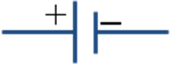  -Hai nguồn điện mắc nối tiếp:  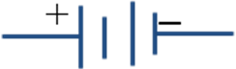  -Bóng đèn   -Dây dẫn  K  -Công tắc đóng  -Công tắc mở K  2) Sơ đồ mạch điện  C1:  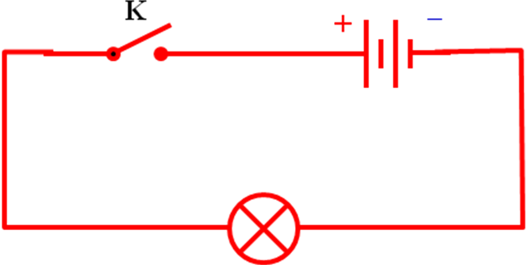  C2:  C3:  II/ Chiều dòng điện :  *Quy ước chiều dòng điện: Chiều dòng điện là chiều từ cực dương qua dây dẫn và các dụng cụ điện tới cực âm của nguồn điện.  C4:  C5:  III. Vận dụng  C6:  a) Gồm hai chiếc pin. Thông thường cực dương của nguồn điện này lắp về phía đầu của đèn pin.  b) Một trong các sơ đồ có thể là:  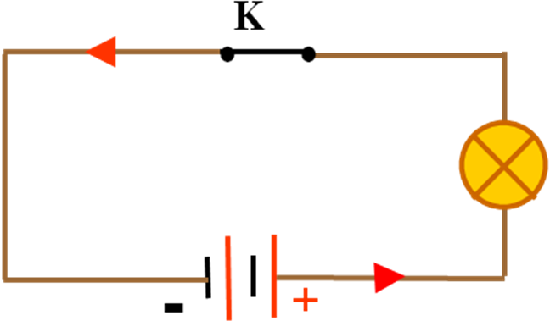
4) Củng cố và luyện tập:
a) Yêu cầu HS nhắc lại những nội dung chính của bài.
Đó là phần ghi nhớ- (chiếu ghi nhớ)
b)Cho HS làm BT củng cố: (chiếu máy- Bài 1 và Bài 2)
5) Hướng dẫn học sinh tự học ở nhà:
- Đọc phần có thể em chưa biết, nhắc nhở hs an toàn về điện.
- Học nội dung bài.
- Tập vẽ thành thạo 1 sơ đồ mạch điện có nguồn , dây, khoá, bóng đèn.
- Làm bài tập 21.1 → 21.3/ SBT

Soạn:10/2/2016
Dạy:17/2/2017 (9D2)

Tiết 48 – Bài 42: THẤU KÍNH HỘI TỤ
1. Mục tiêu:
a. Về kiến thức:
- Nhận biết được thấu kính hội tụ.
- Mô tả được đường truyền của các tia sáng đặc biệt qua thấu kính hội tụ. Nêu được tiêu điểm (chính), tiêu cự của thấu kính là gì.
b. Về kĩ năng:
- Xác định được thấu kính là thấu kính hội tụ qua việc quan sát trực tiếp thấu kính này.
- Vẽ được đường truyền của các tia sáng đặc biệt qua thấu kính hội tụ.
c. Về thái độ: nghiêm túc, cẩn thận, chú ý nghe giảng.
d. Năng lực hướng tới: quan sát, trình bày, hợp tác nhóm.
2. Chuẩn bị của GV& HS
a. GV: Thấu kính hội tụ(TKHT), 1 giá quang học,1 màn hứng để quan sát đường truyền của tia sáng, 1 nguồn sáng phát ra gồm 3 tia sáng song song.
b. HS: học bài và nghiên cứu trước nội dung bài mới.
3. Phương pháp giảng dạy
Nêu và giải quyết vấn đề, thực hành luyện tập, hoạt động nhóm.
4. Tiến trình bài dạy:
a. Ổn định tổ chức
b. Kiểm tra bài cũ, đặt vấn đề vào bài mới
*Kiểm tra: Hiện tượng khúc xạ ánh sáng là gì?
Hãy nêu các kết luận về hiện tượng khúc xạ ánh sáng khi tia sáng truyền từ không khí vào nước?
* Đặt vấn đề: Chiếu cho HS quan sát hình ảnh: bạn Long dùng một loại kính hứng ánh sáng mặt trời để đốt cháy tờ giấy. Bạn Kiên hỏi bạn Long đó loại kính gì. Bạn Long trả lời đó là thấu kính hội tụ.
? Vậy thấu kính hội tụ là gì? Bài hôm nay chúng ta sẽ đi tìm hiểu về thấu kính hội tụ- GV giới thiệu thấu kính hội tụ-HS quan sát.
c. Nội dung bài mới:
HOẠT ĐỘNG CỦA GV và HS | NỘI DUNG
HĐ 1: Tìm hiểu thấu kính hội tụ  GV: (giới thiệu) dụng cụ TN  GV: Yêu cầu HS nhắc lại dụng cụ của TN?  HS: Trả lời.  ? Tiến hành TN như thế nào?  HS: Trả lời.  ? Qua TN cho nhận xét: Chùm tia khúc xạ ra khỏi thấu kính có đặc điểm gì?  HS: Trả lời  GV: Đó chính là câu trả lời C1.  HS: ghi vở C1  GV: (giới thiệu) Tia tới, tia ló- HS ghi vở  ? Hãy chỉ ra tia tới và tia ló trong TN.  HS: Trả lời (có thể lên chỉ trên TN)  GV: Chiếu hình ảnh 3 dạng của TKHT.  GV: Cho học sinh quan sát thấu kính hội tụ hình ảnh thực tế.  (lưu ý HS: không được lấy tay sờ vào thấu kính)  ?: So sánh độ dày của phần rìa và phần giữa của thấu kính hội tụ.  HS: Trả lời C3.  GV: Cho học sinh biết cách vẽ ký hiệu  thấu kính.  *Củng cố phần I:  Đặc điểm của thấu kính hội tụ.  Khi chiếu 1 chùm tia tới song song với trục chính và vuông góc với thấu kính hội tụ cho chùm tia ló hội tụ tại 1 điểm.  HĐ 2: Tìm hiểu khái niệm trục chính, quang tâm, tiêu điểm, tiêu cự của thấu kính hội tụ.  GV: Cho HS quan sát lại TN 42.2- trả lời C4.  ? Tia nào qua thấu kính truyền thẳng không bị đổi hướng?  HS: Trả lời.  ? Làm thế nào để kiểm tra được điều này?  HS: Nêu các phương án.  GV: (hướng dẫn) Có thể dùng thước kiểm tra.  GV: (giới thiệu) Trong các tia tới vuông góc với mặt thấu kính hội tụ có 1 tia cho tia ló truyền thẳng không đổi hướng. Tia này trùng với 1 đường thẳng được gọi là trục chính của thấu kính. Kí hiệu là Δ.  ? Vậy trục chính của TKHT là gì?  HS: Trả lời.  GV: (chiếu KN trục chính)  GV: Làm TN chiếu 1 tia sáng bất kỳ qua 1 điểm trong thấu kính đều truyền thẳng, không đổi hướng. Điểm đó chính là quang tâm của thấu kính. Kí hiệu là O.  ? Vậy quang tâm của TKHT là gì?  HS: Trả lời.  GV: Chiếu KN quang tâm.  HS: Đọc lại  GV: Vẽ hình minh họa cho 2 trường hợp trục chính và quang tâm - HS vẽ hình vào vở.  GV: Yêu cầu HS quan sát TN trên.  ? Điểm hội tụ (F) của tia ló nằm trên đường thẳng chứa tia tới nào?  HS: Trả lời. (Nằm trên đường thẳng chứa tia đi qua trục chính)  GV: (giới thiệu) Điểm F chính là 1 tiêu điểm của TKHT.  GV: Tia tới quay sang mặt bên kia của thấu kính thì hiện tượng có xảy ra tương tự như vậy không?  HS: Trả lời.  GV: (hướng dẫn) Ta chiếu chùm tia tới từ phía bên kia bằng cách quay TKHT thì thấy hiện tượng cũng xảy ra ntn?  HS: Quan sát trả lời. (cũng có 1 điểm hội tụ)  ? Vậy mỗi TKHT có mấy tiêu điểm.  HS: Trả lời.  ? 2 tiêu điểm này có đặc điểm gì?  HS: Trả lời (nằm trên trục chính, nằm về 2 phía của TK và cách đều quang tâm)  GV: Làm TN đối với tia tới đi qua tiêu điểm.  HS: quan sát.  ? Tia tới đi qua tiêu điểm cho tia ló có đặc điểm gì?  HS: Trả lời (Cho tia ló song song với trục chính của thấu kính)  GV: Yêu cầu HS đọc tài liệu và phát biểu Tiêu cự của thấu kính hội tụ, sau đó ghi vở.  HS: ghi vở.  *Củng cố phần II:  ? Nhắc lại các khái niệm: trục chính, quang tâm, tiêu điểm, tiêu cự?  ?Cho biết đường truyền của 3 tia sáng đặc biệt qua thấu kính hội tụ?  HS: Trả lời.  HĐ 3: Vận dụng  C7:  GV: Vẽ hình lên bảng.(vẽ TKHT, trục chính, quang tâm, 2 tiêu điểm)  HS: Vẽ hình vào vở.(vẽTKHT, trục chính, quang tâm, 2 tiêu điểm).  ? Nêu đặc điểm của các tia tới 1,2,3.  HS: Trả lời.  GV: Gọi HS lên vẽ tiếp tia ló của 3 tia tới trên.  HS: Lên bảng- dưới lớp vẽ vào vở.  HS: Trả lời C7.  HS khác nhận xét.  GV nhận xét và chốt lại câu trả lời đúng.  ? Hãy trả lời câu hỏi đầu bài của bạn Kiên?  HS:Trả lời C8.  GV: (hỏi thêm) tại sao dùng TKHT hứng a/s mặt trời lại đốt giấy cháy?  GV: (hướng dẫn) mặt trời ở rất xa trái đất nên a/s chiếu xuống là các tia sáng song song nên cho chùm tia ló hội tụ tại 1 điểm. Điểm này tập trung nhiều nhiệt nên đặt giấy tại điểm này sẽ làm giấy cháy. | I. Đặc điểm của thấu kính hội tụ:  1. Thí nghiệm:  C1: Chùm tia khúc xạ hội tụ tại một điểm.  -Tia tới: là tia đến thấu kính  -Tia ló: là tia ra khỏi thấu kính.  C2:  2. Hình dạng của thấu kính hội tụ:  C3:  - Phần giữa rìa mỏng hơn phần giữa.  - Thấu kính làm bằng vật liệu trong suốt.  - Kí hiệu:  II.Trụcchính,quang tâm, tiêu điểm, tiêu cự của thấu kính hội tụ:  1.Trục chính:  C4:  2. Quang tâm.  O Δ  Δ: Trục chính  O: Quang tâm  3. Tiêu điểm:  C5:  F  O Δ  F/  F và F’ là 2 tiêu điểm  C6:  4. Tiêu cự của thấu kính hội tụ:  Là khoảng cách từ tiêu điểm đến quang tâm : OF = OF’ =f.  III. Vận dụng.  C7:  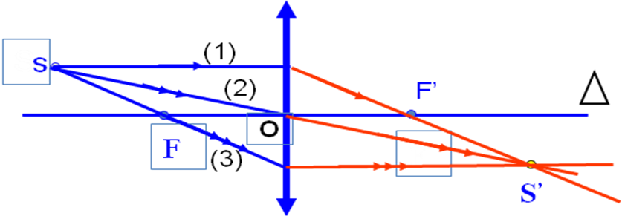  C8:
4.Củng cố:
? Qua bài hôm nay chúng ta cần ghi nhớ những vấn đề gì?
HS: Nhắc lại
GV: Đó chính là nội dung phần ghi nhớ trong SGK.
GV: (chú ý cho HS 3tia sáng đặc biệt và cách vẽ 3 tia này).
5. Hướng dẫn về nhà:
- Học bài và làm các bài tập trong SBT.
-Mục “Có thể em chưa biết”:
+ Kết luận trên chỉ đúng với thấu kính mỏng.
+Thấu kính mỏng thì giao điểm của trục chính với 2 mặt của thấu kính coi như trùng nhau gọi là quang tâm.
- Chuẩn bị cho tiết sau: Ảnh của một vật tạo bởi thấu kính hội tụ.

